Colofon
Projectnaam | Duurzame Tijdverantwoording
Projectleider | Reza Sharafat
Contactpersoon | Bart Coumans
Auteurs | Bart Coumans

Versiebeheer
Versie | Datum | Auteur | Wijziging
0.1 | 4-7-2014 | B. Coumans | Eerste aanzet

Inhoud is afgestemd met
Naam | Afdeling / functie | Datum

Document is verzonden aan
Naam | Afdeling | Functie | Datum
Reza Sharafat | NVWA IM | Projectleider | 4-7-2014
Jan Boswijk | NVWA IM | Teamleider Projecten | 4-7-2014
Pieter Hubregtse | NVWA IM | Informatie analist | 4-7-2014
John Degens | NVWA IM | Materie-deskundige | 4-7-2014
Sylvia Bergsma | NVWA IM | Materie-deskundige | 4-7-2014
Freek Brouwer | NVWA | Materie-deskundige | 4-7-2014
Edwin Hofland | NVWA | Materie-deskundige | 4-7-2014
Peter-Paul Gras | Dictu | Technisch Projectleider | 4-7-2014
Eric Penseel | Dictu | Project architect | 4-7-2014
Patrick van der Schot | Dictu | Technisch applicatiebeheerder | 4-7-2014

Referenties naar andere documenten
Nr | Titel, auteur, uitgever/organisatie | Versie, datum
1 | IA Duurzaam Tijdverantwoorden, P. Hubregtse | 0.4, 5-6-2014

Inhoud

Colofon—2
1 Korte beschrijving van de gewenste functionaliteit—4
1.1 Inleiding—4
1.2 Scope—4
1.3 Schermautorisaties—4
1.4 Uitgangspunten en randvoorwaarden—5
1.5 Documentatiewijzingen—5
2 Gegevensmodel SPIN—6
2.1 Objectdefinities—6
2.1.1 Entiteit relatie diagram (ERD)—6
2.1.2 Toegevoegde entiteiten en attributen—7
2.1.3 Attributen voor bestaande entiteiten—7
2.2 Objectrelaties onderling—7
2.3 Bedrijfsregels—8
2.3.1 Bedrijfsregels—8
2.3.2 Domeinwaarden—8
3 Nieuwe/gewijzigde onderdelen—9
3.1 Ontvangen productie-uren—9
3.1.1 Inleiding—9
3.1.2 Aanpassing—9
3.2 Stel timesheet op—11
3.2.1 Inleiding—11
3.2.2 Aanpassing—11
3.3 Vul dagrooster aan—12
3.3.1 Inleiding—12
3.3.2 Aanpassing—13
3.4 Autorisatie tijdschrijven—13
Bijlage 1: Openstaande punten—14
Bijlage 2: Begrippen en afkortingen—15

Korte beschrijving van de gewenste functionaliteit

Inleiding
De NVWA is een fusieorganisatie van drie inspectiediensten. In het kader van deze fusie zijn de arbeidsvoorwaarden van de drie oude organisaties geharmoniseerd en is, met oog
op wettelijke bepalingen, de ‘Werktijdenregeling NVWA’ geïntroduceerd en met
terugwerkende kracht per 1 januari 2012 geëffectueerd.
Op dit moment maakt de NVWA gebruik van meerdere informatievoorzieningen ter
ondersteuning van haar tijdverantwoording, waaronder FATIJDEC en SPIN. FATIJDEC ondersteunt naast tijdverantwoording (TIJ) ook de verwerking van declaraties (DEC) en het factureren van (o.a.) retribueerbare werkzaamheden (FA). SPIN is één van de systemen waarin inspectiewerkzaamheden worden verantwoord, waarbij tijdverantwoording als module is opgenomen.
Zowel SPIN als FATIJDEC ondersteunen de werktijdenregeling op dit moment niet volledig.
Eerder heeft de directieraad besloten dat alle medewerkers van de NVWA de verantwoording van verrichte werkzaamheden en daar aan bestede tijd in één
applicatie moeten vastleggen. De huidige systemen zijn vooral voor ambulante
medewerkers niet gebruiksvriendelijk, medewerkers moeten dezelfde informatie in
verschillende systemen vastleggen en er is geen eenduidig, betrouwbaar en volledig
beeld rondom verlof, vergoedingen e.d.

In januari 2014 is een business case voor 'Duurzaam Tijdverantwoorden' opgesteld. In deze business case zijn een aantal scenario's onderzocht voor de toekomstige ontwikkelingen van tijdverantwoording. De belangrijkste aanbeveling uit de business case was om de processen van 'tijdregistratie' en 'tijdverwerking' te splitsen. Het project Duurzame Tijdverantwoording neemt deze aanbeveling over en hanteert als uitgangspunt dat Spin Integratie, onderdeel Tijdverantwoording ingezet wordt als voorziening voor Tijdregistratie.

Scope
Dit document beperkt zich tot het beschrijven van de aanpassingen in Spin Integratie – onderdeel Tijdverantwoording en de interface tussen Spin Verificatie en Spin Integratie om deze onderdelen geschikt te maken om het IA proces van Tijdregistratie te ondersteunen. De output van het proces Tijdregistratie voorziet na de aanpassingen in de informatiebehoefte van het proces Tijdverwerking.

Schermautorisaties
Er zijn geen beoogde autorisatiewijzigingen op bestaande scherm(component)en. Onderstaande tabel geeft de autorisatie van nieuw te introduceren schermfuncties weer.

Autorisatie van schermfuncties in SPIN deelsysteem Integratie
Nr | Schermfunctie/Rol | Medewerker NVWA | Functioneel Beheer | Teamleider
 | Vul dagrooster aan | X | X | X

Uitgangspunten en randvoorwaarden
De specifieke uitgangspunten en randvoorwaarden die van toepassing zijn, anders dan die al beschreven zijn in [1], zijn opgenomen in onderstaande tabel.

Uitgangspunten en randvoorwaarden
Nr | Aspect | Omschrijving

Documentatiewijzingen
De aanpassingen die in dit FO staan beschreven, dienen door de NVWA te worden verwerkt in de diverse werkinstructies en helpteksten van SPIN.

NB:
Voor de applicatie SPIN is geen bestaand FO beschikbaar. Het is dan ook niet mogelijk om dit ontwerp naast bestaande documentatie te leggen of om bestaande documentatie aan te passen.

Gegevensmodel SPIN

Objectdefinities

Entiteit relatie diagram (ERD)
Het onderstaande figuur toont een gedeelte van het entiteit relatiediagram (ERD) van SPIN Integratie (SPIN-SPN) dat betrekking heeft op Tijdregistratie.
De vetgedrukte onderdelen zijn toegevoegd of gewijzigd.

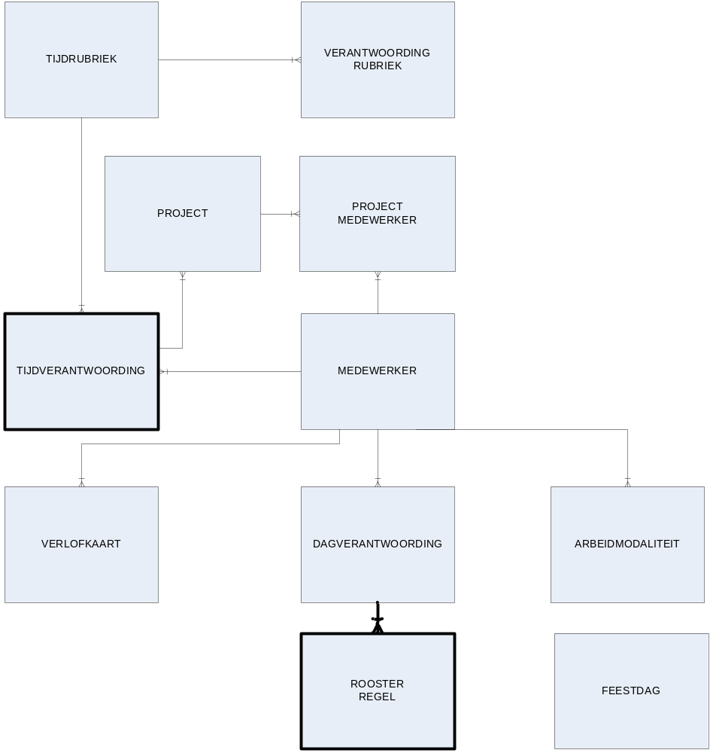
ERD SPIN Integratie m.b.t. Tijdregistratie

Toegevoegde entiteiten en attributen

Entiteit |  | Omschrijving
ROOSTERREGEL
 | DDG_ID | De dag waarop de roosteregel van toepassing is.  Foreign key naar DAGVERANTWOORDING  Formaat: NUMBER(10)  Verplicht
 | Begintijd | Het aanvangstijdstip van het rooster  Formaat: DATE-TIME  Verplicht
 | Eindtijd | Het eindtijdstip van het rooster  Formaat: DATE-TIME  Verplicht
 | Soort | Het soort rooster wat in het betreffende tijdvak van toepassing was.  Formaat: VARCHAR2(3)  Domein: SPN ROOSTER SOORT  Verplicht
 | Toelichting | Toelichting op de roosterregel  Formaat: VARCHAR2(255)  Optioneel

Attributen voor bestaande entiteiten

Onderstaande tabel geeft aan welke attributen aan bestaande entiteit
TIJDVERANTWOORDING worden toegevoegd.

Toegevoegde attributen voor SPIN-SPN entiteit TIJDVERANTWOORDING
Nr | Attribuut | Toelichting
 | Begintijd | Begintijd van de tijdsbesteding.  Formaat: TIME  Verplicht
 | Eindtijd | Eindtijd van de tijdsbesteding.  Formaat: TIME  Verplicht

Objectrelaties onderling

Toegevoegde relatie voor SPIN-SPN entiteit DAGVERANTWOORDING
Entiteit |  | Toelichting
DAGVERANTWOORDING
Nr | Relatie met | Toelichting
 | ROOSTERREGEL  Via  DDG_ID | - Bij 1 DAG VERANTWOORDING horen 0 of n ROOSTERREGELs.  - 1 ROOSTERROOSTER hoort bij 1 DAGVERANTWOORDING.

Bedrijfsregels

Bedrijfsregels

Entiteit
TIJDVERANTWOORDING
Nr | Regel | Toelichting
1 | Eindtijd > begintijd | Melding: “Eindtijd moet na de begintijd liggen.”
2 | Begintijd en eindtijd zijn beide gevuld of beide leeg | Melding: “Bij een ingevulde begintijd hoort een ingevulde eindtijd.”
3 | Eindtijd = Begintijd + Uren | Melding: “De tijd tussen begintijd en eindtijd komt niet overeen met het aantal bestede uren.”
4 | Als begin- en eindtijd gevuld zijn mogen tijdverantwoordingen van 1 medewerker op 1 dag elkaar niet overlappen | Een bij tijdverantwoording a met eindtijd 10:00 en tijdverantwoording b met begintijd 10:00 is er geen sprake van overlap.  Melding: “Overlap niet toegestaan. Pas begintijd of eindtijd aan.”
5 | Als begin- en eindtijd vooringevuld zijn vanuit Verificatie mogen deze niet meer gemuteerd worden. | Begin- en eindtijden mogen wel gemuteerd worden als deze nog aangevuld moeten worden in Tijdverantwoording.

Entiteit
ROOSTERREGEL
Nr | Regel | Toelichting
1 | Eindtijd > begintijd | Melding: “Eindtijd moet na de begintijd liggen.”
2 | Begintijd en eindtijd zijn beide gevuld of beide leeg | Melding: “Bij een ingevulde begintijd hoort een ingevulde eindtijd.”
3 | Roosterregel mag gewijzigd worden als de status van dagverantwoording leeg  of niet akkoord is. | Melding: “Roosterregel mag alleen gewijzigd worden als de status van de dagverantwoording 'leeg' of 'niet akkoord' is.”
4 | Bij de dagverantwoording-status 'Niet Akkoord' mag alleen de medewerker voor wie de Tijdverantwoording geldt, deze wijzigen. | Melding: “Bij de dagverantwoording-status 'Niet Akkoord' mag alleen de medewerker voor wie de roosterregel geldt, deze wijzigen.”

Domeinwaarden

Nr | Domeinnaam | Domeinwaarden en toelichting
 | SPN ROOSTER SOORT | pm | pm

Nieuwe/gewijzigde onderdelen
Dit hoofdstuk beschrijft de benodigde aanpassingen om Spin geschikt te maken voor het ondersteunen van het proces Tijdregistratie conform IA.
In dit hoofdstuk worden de benamingen voor processen/functies overgenomen zoals gehanteerd in de IA.

Ontvangen productie-uren

Inleiding

De huidige functie voor het klaarzetten van productie uren aggregeert uren uit Spin Verificatie, Spin Controle en Spin Interventie op rubriekniveau. Uren die medewerkers realiseren in deze deelsystemen worden momenteel al vooringevuld in de tijdverantwoording. Als een medewerker op een dag 8 uur aan een verificatie heeft besteed komt deze tijdsbesteding 1 op 1 over als regel in Spin Integratie (SPN Tijdverantwoording). Dit resulteert dan in een voorkomen van SPN_TIJDVERANTWOORDING met tijdrubriek ‘Verificatie uivoering’ en uren = 8. Als een medewerker meerdere verificaties op een dag realiseert, waaraan hij resp. 2 en 4 uur aan besteedt resulteert dat ook in één voorkomen van SPN_TIJDVERANTWOORDING met tijdrubriek ‘Verificatie uitvoering’en uren = 6: De functie aggregeert de uren. Voor de huidige Spin gebruiker is dat voldoende, het maakt immers voor de tijdverantwoording niet uit dat hij 2+2+4 uur heeft besteed en op welke tijdstippen dat was. Hij verantwoordt 8 uur Verificatie uitvoering.

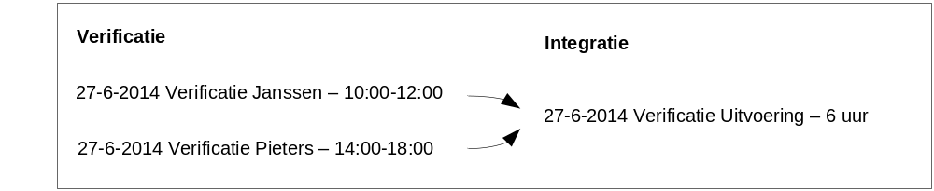
Huidige situatie: de tijdsbestedingen uit Verificatie worden geaggregeerd.

Aanpassing

Specificatie

Als Spin Tijdverantwoording ook gebruikt gaat worden voor tijdregistratie en daarmee de input vormt voor het proces van tijdverwerking (het toepassen van werktijdgerelateerde regels) is het niet meer voldoende om alleen het aantal uren te verantwoorden. Als de medewerker in aanmerking wil komen voor werktijdgerelateerde toeslagen is het vereist dat bij een tijdbesteding een begin- en eindtijd vastgelegd wordt. Hij moet dus niet meer alleen verantwoorden hoeveel uren hij besteed heeft, maar ook in welk tijdsbestek. Het is namelijk mogelijk dat hij een verificatie doet in een tijdvak waar geen toeslagen op van toepassing zijn en een tweede verificatie waarbij dat wel het geval is. Daarvoor zal dus de opsplitsing gemaakt moeten worden. Om dit mogelijk te maken wordt de entiteit SPN_TIJDVERANTWOORDING uitgebreid met een begin- en eindtijd en wordt de functie voor het klaarzetten van productie uren aangepast. Het vullen van deze velden kan rechtstreeks in Spin Tijdverantwoording of voor ingevuld vanuit Spin Verificatie. In Verificatie kunnen begin- en eindtijd namelijk al vastgelegd worden (momenteel ten behoeve van de facturatie).

De functie voor het klaarzetten van productie uren dient zodanig te worden aangepast dat deze:
1. Niet meer aggregeert op tijdrubriek;
Dat wil zeggen: als een medewerker twee verificaties realiseert op één dag leidt dit ook tot twee voorkomens van SPN_TIJDVERANTWOORDING
2. Indien beschikbaar, de begin- en eindtijd mee overneemt.
Dat zorgt ervoor dat als de medewerker in Spin Verificatie al een begin- en eindtijd heeft ingevuld bij een tijdsbesteding, deze ook als zodanig in het voorkomen van SPN_TIJDVERANTWOORDING wordt meegenomen.

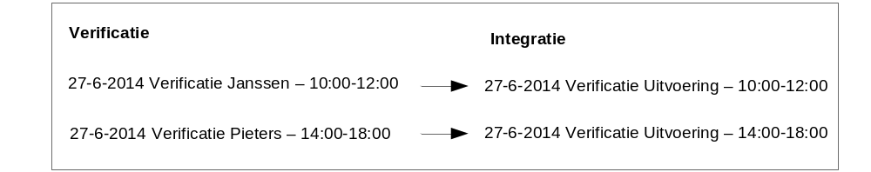
Nieuwe situatie: de tijdsbestedingen worden niet meer geaggregeerd en de
Tijdstippen worden meegenomen.

Productie uren zonder begin- en eindtijd

In de gevallen waarbij vanuit Verificatie, Controle of Interventie géén begin- en eindtijd is meegegeven zullen deze bij het ontvangen van productie uren automatisch ingevuld moeten worden. Begin- en eindtijd zijn immers verplicht in de doeltabel SPN_TIJDVERANTWOORDING.
→ Vul in deze gevallen de begin- en eindtijd in SPN_TIJDVERANTWOORDING met het eerste beschikbaar tijdvak wat de volledige tijdsbesteding kan herbergen, gezien van de begintijd van de dag zoals vastgelegd in de arbeidmodaliteit. Als er geen begintijd in de arbeidmodaliteit beschikbaar is neem dan een defaultwaarde, vast te leggen in een systeemparameter (initieel 8:00u).

Voorbeelden (niet uitputtend):
Voorbeeld 1:
Een tijdbesteding uit Verificatie van 2 uur zonder begin- en eindtijd op een dag met standaard begintijd 8:00u waarop nog geen voorkomens van SPN_TIJDVERANTWOORDING bestaan resulteert in een voorkomen begintijd 8:00u, eindtijd 10:00u, uren = 2 en tijdrubriek Verificatie Uitvoering.
Voorbeeld 2:
Een tijdbesteding uit Controle van 4 uur zonder begin- en eindtijd op een dag met standaard begintijd 9:00u met een bestaand voorkomen in SPN_TIJDVERANTWOORDING van 11:00u-12:00u resulteert in een nieuw voorkomen in SPN_TIJDVERANTWOORDING met begintijd 12:00u, eindtijd 16:00u, uren = 4 en tijdrubriek Controle Uitvoering. Het is hier niet mogelijk om de het nieuwe voorkomen om 9:00u (de standaard begintijd) te laten starten, omdat het dan vanaf 11:00u een niet toegestane overlap zou creëren.

Productie uren uit Spin Controle

De NVWA verantwoordt haar inspecties steeds minder in Spin Controle. De functionaliteit van dit deelsysteem is grotendeels opgenomen in Spin Verificatie en er is nog maar een beperkt aantal medewerkers dat gebruikt maakt van Spin Controle. Op termijn zal het deelsysteem uitgefaseerd zijn. Dat is de reden dat gekozen is om Spin Controle niet aan te passen zodat bij een gerealiseerde controle ook de begin- en eindtijd vastgelegd kan worden.

Stel timesheet op

Inleiding

In de vorige paragraaf is beschreven dat SPN_TIJDVERANTWOORDING is uitgebreid met begin- en eindtijd en waarom. Daarnaast staat beschreven dat deze al klaargezet worden en hoe dat gebeurt. Voor de niet-direct-productieve tijdrubrieken (realisatie niet in Verificatie/Controle/Interventie moeten de begin- en eindtijd ingevuld kunnen worden in Spin Tijdverantwoording. Vooringevulde begin- en eindtijden mogen niet gemuteerd worden (zie ook bedrijfsregels). Dat vereist een aanpassing van het scherm Beheren Tijdverantwoording. Om overzicht te kunnen houden over de hele dagfilm wordt een tabblad Dagoverzicht toegevoegd.

Aanpassing

Deze paragraaf bevat een specificatie en een schermontwerp.

Specificatie

Om begin- en eindtijden te kunnen registreren en overzicht te blijven houden over de hele dagfilm zijn de volgende aanpassingen in het scherm Beheren Tijdverantwoording nodig:
- Voeg een tabblad Dagoverzicht toe direct rechts naast het tabblad Weekoverzicht;
- Het tabblad bevat een multirecord met de kolommen Begintijd, Eindtijd, Uren, Tijdrubriek, Relatie, Toelichting ter invoer van de gelijknamige kolommen van SPN_TIJDVERANTWOORDING (behalve Relatie) en daarnaast de kolom Project ter optionele invoer van het attribuut PJT_ID in SPN_TIJDVERANTWOORDING;
  - De kolom Relatie is alleen gevuld bij een Tijdrubriek van de categorie Direct productief en bevat de naam van de relatie waar de Verificatie/Controle/Interventie betrekking op had;
  - Door te dubbelklikken op de relatie navigeert de applicatie naar de betreffende Verificatie of Controle of Interventie;
  - De kolom relatie is altijd uitgegrijsd en daarmee niet te muteren.
- Het veld Uren wordt bepaald aan de hand van het verschil tussen eindtijd en begintijd en is uitgegrijsd;
- Voor de records waarbij begin- en eindtijd voor ingevuld zijn vanuit Verificatie geldt dat de betreffende velden bij het betreffende record zijn uitgegrijsd;
- Het veld Tijdrubriek kan ingevoerd worden met een lijst van waarden;
  - De lijst van waarden bevat alleen de rubrieken die voor functie van de betreffende medewerker beschikbaar zijn (via SPN_VERANTWOORDINGSRUBRIEK);
  - Conform huidig tabblad Projecten is het niet mogelijk een Direct productieve tijdrubriek vast te leggen als een Project is ingevuld;
  - De lijst van waarden voor Tijdrubriek is te filteren op categorie Tijdrubriek;
  - De lijst van waarden is te doorzoeken, evt. met wildcards, zoals de lijst met waarden in het tabblad Projecten;
  - De lijst van waarden voor Tijdrubriek is gesorteerd identiek aan de sortering van het tabblad Productief: de laatst gebruikte tijdrubrieken staan bovenaan.
- De sortering van het tabblad Dagoverzicht is op Begintijd oplopend: de eerste tijdbesteding van de dag staat bovenaan;
  - De sortering wordt (her)uitgevoerd bij het openen van het tabblad.
- Het is mogelijk een aantal acties uit te voeren op het tabblad, te selecteren met een picklist en uit te voeren met de knop ‘Voer uit’:
  - Kopieer dag van gisteren: neem alle records van <vandaag -1> over en vervang de bestedingsdatum met de datum van vandaag;
  - Kopieer dag van vorige week: neem alle records van <vandaag -7> over en vervang de bestedingsdatum met de datum van vandaag;
  - Kopieer dag van datum: neem alle records van de ingevoerde datum en vervang de bestedingsdatum met de datum van vandaag;
  - Kopieer vorige week: neem alle records van alle dagen t/m vandaag uit de vorige week;
    - Actie kan op elke dag van de week uitgevoerd worden. Als de actie op vrijdag wordt uitgevoerd wordt de hele vorige week over gekopieerd (tenzij: zie volgende bullet). Bijvoorbeeld: Als de actie op dinsdag wordt uitgevoerd, worden de maandag en dinsdag van vorige week over gekopieerd (het is namelijk niet mogelijk tijd te verantwoorden in de toekomst);
    - Actie overschrijft eventuele al ingevulde dagen als deze nog niet definitief zijn;
    - Het kopiëren van de week gebeurt alleen voor de dagen met SNP_DAGVERANTWOORDING.status = leeg;
    - Voordat de actie daadwerkelijk wordt uitgevoerd krijgt de medewerker een waarschuwing: “Deze actie overschrijft mogelijk eerder ingevoerde dagen. Doorgaan?” Bevestigen met OK en teruggaan met Annuleren.

CRUD
Geen aanpassingen

Schermontwerp

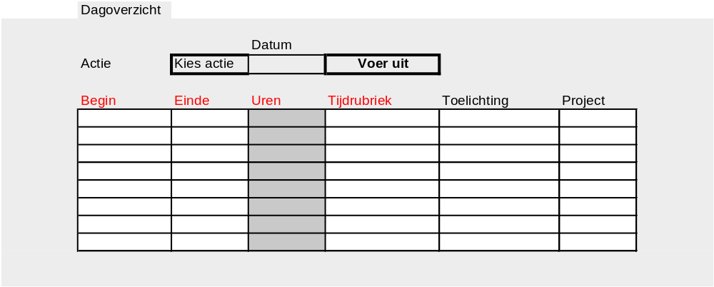
Schermontwerp tabblad Dagoverzicht

Vul dagrooster aan

Inleiding

Spin Tijdverantwoording is momenteel niet geschikt voor het registreren van roostergerelateerde zaken, zoals beschikbaarheidsdienst. Medewerkers waarvoor dit relevant is verantwoorden hun tijd immers niet in Spin maar in Fatijdec. Om afwijkingen van een standaard rooster te kunnen registeren ten behoeve van tijdverwerking is een uitbreiding in het scherm Beheren Tijdverantwoording nodig.

Aanpassing

Deze paragraaf bevat een specificatie en een schermontwerp.

Specificatie

Voor het aanvullen van het dagrooster zijn de volgende aanpassingen in het scherm Beheren Tijdverantwoording nodig:

- Voeg een tabblad Rooster toe;
- Het tabblad bevat een multirecord met 4 kolommen die overeenkomen met de kolommen van nieuwe entiteit SPN_ROOSTERREGEL: Begintijd, Eindtijd, Roostersoort, Toelichting (optioneel);
- Invoer van roostersoort met een picklist bevattende het domein SPN ROOSTERSOORT;
- Op het tabblad is het conform tabblad Dagoverzicht mogelijk acties uit te voeren. Zie hiervoor de specificatie van de acties in 3.3.1.2, waarbij SPN_TIJDVERANTWOORDING vervangen wordt door SPN_ROOSTERREGEL.

CRUD

Vul dagrooster aan | C | R | U | D
SPN_ROOSTERREGEL | X | X | X | X
Referentielijst SPN OOSTERSOORT |  | X

Schermontwerp

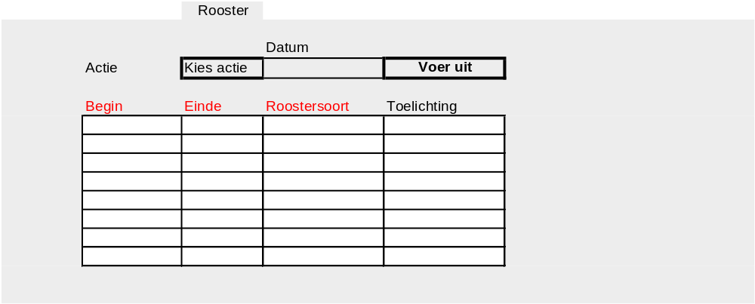
Schermontwerp tabblad Rooster

Autorisatie tijdschrijven

De huidige autorisatiestructuur voor tijdrubrieken in Spin Tijdverantwoording is gebaseerd op de functie van de medewerker. Oftewel: iedere medewerker met dezelfde functie heeft beschikking over dezelfde tijdrubrieken. Vooralsnog is gekozen deze structuur te behouden en zodoende de IA processen rondom autorisatie tijdschrijven die uitgaan van autorisatie op individueel medewerkerniveau niet uit te werken in dit FO.

Bijlage 1: Openstaande punten
Onderstaande tabel geeft een overzicht van de openstaande punten/vragen die moeten worden beantwoord om het functionele ontwerp definitief te kunnen maken. Openstaande punten die zijn opgelost, worden grijs gemarkeerd. De oplossing voor deze gesloten punten wordt genoemd en is in dit document verwerkt.

Nr | Aspect | Openstaand punt
1 | Referentielijst roostersoort | Het domein voor het attribuut Roostersoort is nog niet bekend.

Bijlage 2: Begrippen en afkortingen
Onderstaande tabellen lichten de in dit FO gebruikte begrippen en afkortingen toe.

Begrippenlijst
Nr | Begrip | Toelichting
 | Productie uren | Gerealiseerde uren van de categorie Direct Productief. In Spin gerealiseerd in Spin Verificatie/Controle/Interventie.
 | Dagfilm | Het geheel aan tijdverantwoordingen op een dag voor een bepaalde medewerker.

Lijst met afkortingen
Nr | Afkorting | Toelichting
 | NVWA | Nederlandse Voedsel en Waren Autoriteit.
 | SPIN | Systeem Platform Integratie.

